RANCANG BANGUN APLIKASI PENJUALAN BERBASIS

WEB (TOKO AKBAR)

**Irwahya Duson1, Budiawan Sulaeman2, Rinto Suppa3**

1,2,3Teknik Informatika,Fakultas Teknik/Universitas Andi Djemma; Jl. Tandipau, Kota Palopo,Sulawesi Selatan;

|  |  |
| --- | --- |
|  |  |
| Received: xxxx-xx-xx Accepted: xx-xx-xx  **Keywords: *web-based sales, Toko Akbar, CodeIgniter, sales application, business digitization.***  **Corespondent Email:** [irwahya@gmail.com](mailto:irwahya@gmail.com) | **Abstark.** Perkembangan teknologi informasi yang pesat mendorong banyak bisnis untuk beralih ke platform digital guna meningkatkan efisiensi dan jangkauan pasar. Toko Akbar, sebuah usaha dagang, membutuhkan sistem penjualan berbasis web untuk mempermudah pengelolaan data produk, transaksi, dan pelaporan penjualan. Penelitian ini bertujuan untuk merancang dan membangun aplikasi penjualan berbasis web yang dapat mengotomatisasi proses bisnis di Toko Akbar, meningkatkan pengalaman pelanggan, dan mengoptimalkan pengelolaan usaha. Metodologi yang digunakan dalam pengembangan aplikasi ini adalah metode Waterfall, yang meliputi tahapan analisis kebutuhan, perancangan, implementasi, pengujian, dan pemeliharaan. Teknologi yang digunakan mencakup framework CodeIgniter sebagai platform pengembangan, MySQL sebagai basis data, dan HTML/CSS untuk antarmuka pengguna. Aplikasi ini dilengkapi dengan fitur-fitur utama seperti manajemen produk, keranjang belanja, sistem pemesanan, pembayaran, dan laporan penjualan.Hasil pengujian menunjukkan bahwa aplikasi mampu memenuhi kebutuhan fungsional dan non-fungsional yang telah ditetapkan. Dengan adanya aplikasi penjualan berbasis web ini, Toko Akbar dapat meningkatkan efisiensi operasional, mengurangi kesalahan dalam pengelolaan data, serta memperluas akses pelanggan terhadap produk yang ditawarkan. |
| ***Abstract.*** *The rapid development of information technology has encouraged many businesses to transition to digital platforms to improve efficiency and expand market reach. Toko Akbar, a trading business, requires a web-based sales system to facilitate the management of product data, transactions, and sales reporting. This study aims to design and develop a web-based sales application to automate business processes at Toko Akbar, enhance customer experience, and optimize business management. The methodology used in the development of this application is the Waterfall method, which includes the stages of requirements analysis, design, implementation, testing, and maintenance. The technologies utilized include the CodeIgniter framework as the development platform, MySQL as the database, and HTML/CSS for the user interface. This application features key functionalities such as product management, shopping cart, ordering system, payment, and sales reporting. Testing results show that the application meets the defined functional and non-functional requirements. With this web-based sales application, Toko Akbar can improve operational efficiency, reduce errors in data management, and expand customer access to its products.* |
|  |  |

# PENDAHULUAN

Era globalisasi perkembangan Ilmu Pengetahuan dan Teknologi sangat mempengaruhi pola kehidupan masyarakat berbagai aspek yaitu, aspek hukum, politik, ekonomi, sosial budaya, pendidikan dan lain-lain [1]. Internet terus berkembang hingga saat ini bahkan masyarakat menjadikannya sebagai alat untuk memenuhi kebutuhan terutama bagi para pengusaha dalam melakukan pemasaran barangnya agar terjual ke masyarakat sehingga bisa menjalankan bisnis lebih cepat.

Seiring dengan perkembangan teknologi saat ini, kebutuhan akan informasi semakin meningkat kususnya pada kehidupan sehari-hari seperti kebutuhan manusia saat ini, yang semakin mengalami perkembangan dalam rancang bangun sebuah sistem atau pengolahan data. Dengan adanya rancang bangun sebuah sistem dapat membantu penggunanya dalam berbagai hal, seperti pengelolahan data yang sering digunakan dalam dunia kerja atau perusahaan. Karena adanya rancang bangun pengolahan data, masyarakat bisa mengelola data dengan baik dan cepat.

Teknologi informasi dan komunikasi yang perkembangannya begitu cepat secara tidak langsung mengharuskan untuk digunakan dalam segala aktifitas, dikarenakan kemajuan teknologi akan berjalan sesuai dengan kemajuan ilmu pengetahuan. Setiap inovasi diciptakan untuk memberikan manfaat positif bagi kehidupan manusia. Memberikan banyak kemudahan, serta sebagai cara baru dalam melakukan aktifitas, khusus di bidang pelayanan internet, masyarakat sudah menikmati banyak manfaat dari inovasi-inovasi yang di hasilkan dari dekade terakhir ini, termasuk pemanfaatan komputer sebagai pengolah data.

Teknologi informasi dan komunikasi memiliki dampak yang cukup besar terutama dalam dunia bisnis dengan adanya jalur perdagangan online memudahkan bagi para calon costumer untuk melihat informasi produk, memesan ataupun melakukan transaksi. Dengan menyediakan sistem informasi penjualan berbasis online yang dirancang menggunakan media web atau internet untuk meminimalkan waktu proses dengan tujuan untuk meningkatkan pelayanan bagi para costumer, serta meningkatkan volume penjualan sehingga pendapatan perusahaan mengalami peningkatan.

Toko Akbar beralamat di jalan poros Belawa - Malangke Desa Pattimang Kabupaten Luwu Utara dan bergerak di bidang penjualan barang campuran yang dimana hingga saat ini proses penjualan yang sementara berjalan di toko Akbar masih bersifat konvensional yaitu pelanggan yang ingin membeli dan mencari tahu produk langsung datang ke toko. Kemudian untuk melakukan promosi terhadap barang jualannya Toko Akbar menggunakan sosial media seperti facebook dan Whatsapp. Hal ini sangat berpengaruh terhadap tingkat penjualan di Toko Akbar.

Berdasarkan latar belakang yang telah penulis paparkan diatas maka penulis tertarik untuk melakukan penelitian dengan mengangkat judul “Rancang Bangun Aplikasi Penjualan Berbasis Web (Toko Akbar)”. Sehingga dapat menyelesaikan permasalahan pada toko akbar dalam proses pemesanan dan penjualan barang.

# TINJAUAN PUSTAKA

## Rancang Bangun

Rancang bangun adalah proses mendeskripsikan sebuah sistem yang bertujuan untuk menciptakan sistem baru atau memperbaiki sistem yang sudah ada, [2].

Rancang Bangun merupakan penggambaran, perencanaan, dan pembuatan sketsa atau pengaturan dari beberapa elemen yang terpisah ke dalam suatu kesatuan yang utuh dan berfungsi. Dengan demikian pengertian rancang bangun merupakan kegiatan menerjemahkan hasil analisa ke dalam bentuk paket perangkat lunak kemudian menciptakan sistem tersebut atau memperbaiki sistem yang sudah ada[3].

## Konsep Dasar Sistem Informasi

Sistem didefenisikan sebagai sekumpulan prosedur yang saling berkaitan dan saling terhubung untuk melakukan suatu tugas bersama-sama. Secara garis besar, sebuah sistem informasi terdiri atas tiga komponen utama[4].

Informasi merupakan data yang telah diolah menjadi suatu bentuk lain yang lebih berguna yaitu pengetahuan atau keterangan yang ditujukan bagi penerima dalam pengambilan keputusan, baik masa sekarang atau yang akan dating[5].

## PHP (Hypertext Preprocessor)

PHP (*Hypertext Preprocessor*), merupakan bahasa pemrograman pada sisi server yang memperbolehkan programmer menyisipkan perintah-perintah perangkat lunak web server (Apache, IIS) atau apapun akan dieksekusi sebelum perintah itu dikirim oleh halaman ke browser yang me-request-nya, contohnya adalah bagaimana memungkinkan memasukkan tanggal sekarang pada sebuah halaman web setiap kali tampilan tanggal dibutuhkan[6].

## MySQL

MySQL merupakan salah satu database kelas dunia yang cocok bila dipadukan dengan bahasa pemrograman PHP. MySQL bekerja menggunakan bahasa SQL (Structure Query Language) yang merupakan bahasa standar yang digunakan untuk manipulasi database MySQL digunakan untuk menyimpan data dalam database dan memanipulasi data-data yang diperlukan. Manipulasi data tersebut berupa menambah, mengubah, dan menghapus data yang berada dalam database[7].

## Xampp

Xampp adalah suatu program yang digunakan sebagai *server* untuk mengeksekusi fungsi yang ada dalam halaman website yang kita buat sekaligus menampilkan halaman website tersebut agar bisa diakses oleh *user* [8].

## Unifield Modelling Language (UML)

UML merupakan Bahasa visual untuk pemodelan dan komunikasi mengenai sebuah sistem dengan menggunakan diagram teks-teks pendukung. UML menyediakan standar pada notasi dan diagram yang bisa digunakan untuk memodelkan suatu sistem UML dikembangkan oleh 3 pendekar berorientasi obyek, yaitu Grady Booch, Jim Rumbaugh dan Ivar Jacobson. UML menjadi bahasa yang bisa digunakan untuk berkomunikasi dalam perspektif obyek antara user dengan developer, antara developer dengan developer, antara developer analisis dengan developer desain dan antara developer desain dengan developer pemprograman[9].

## Pengujian Blackbox

black box testing berfokus pada spesifikasi fungsional dari perangkat lunak. Tester dapat mendefenisikan kumpulan kondisi input dan melakukan pengetesan pada spesifikasi fungsional program. Black box testing bukanlah solusi alternatif dari white box testing tapi lebih merupakan pelengkap untuk menguji hal-hal yang tidak dicakup oleh white box testing[10].

## Kerangka Pikir

Toko Akbar beralamat di jalan poros Belawa – Malangke Desa Pattimang Kabupaten Luwu Utara bergerak di bidang penjualan barang campuran. Dalam melakukan penjualan masih bersifat konvensional yaitu pelanggan harus datang langsung toko akbar untuk mencari barang yang di butuhkan oleh customer. Toko Akbar ini membutukan sebuah aplikasi yang nantinya akan berfungsi untuk melakukan penjualan secara online. Oleh karena itu untuk membantu memudahkan customer dalam melakukan pembelian dan memudahakan Toko Akbar dalam melakukan penjualan maka penulis berinisiatif untuk membangun sebuah Penjualan agar dapat di terapkan pada Toko Akbar. Dengan demikian dapat penulis gambarkan kedalam bentuk diagram sebagai berikut:

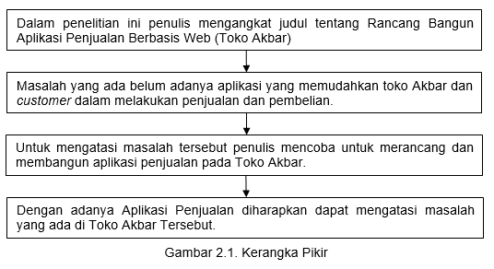

Gambar 1 Kerangka pikir

# METODE PENELITIAN

Penelitian ini menggunakan dejenis penelitian *Research And Development* (R&D). Dimana jenis penelitian ini merupakan salah satu jenis penelitian yang saat ini sangat banyak dikembangkan. *Research And Development* (R&D) sering diartikan sebagai suatu proses atau langkah-langkah untuk mengembangkan sebuah produk baru atau menyempurnakan produk yang telah ada.

## Tahapan Penelitian

1. Teknik Pengumpulan Data

Pada penelitian digunakan dua metode yang dijadikan sebagai cara pengumpulan data, yaitu:

1. Dokumentasi Data

Dokumentasi adalah pengumpulan data yang diperoleh melalui data tertulis maupun berupa file fhoto. Peneliti mencari data berupa buku catatan, transkripsi, dan sebagainya mengenai objek yang akan diteliti.

1. Observasi

Observasi merupakan suatu kegiatan mengamati kejadian, gerak atau proses dan pengamatan secara objektif di tempat atau lokasi penelitian.

1. Studi Pustaka

Metode studi pustaka (literature), seperti buku-buku, jurnal yang berhubungan dengan penelitian yang dilakukan dan media internet mengenai media pembelajaran serta bacaan lain yang sesuai dengan topik yang dibahas yaitu rancang bangun aplikasi penjualan berbasis web (Toko Akbar) serta teori-teori pendukung lainnya akan pembuatan proposal tugas akhir ini.

## Diagram Alir Penelitian

Diagram alir penelitian berikut merupakan serangkaian bagan-bagan yang menggambarkan alur dari proses penelitian dalam pembuatan aplikasi penjualan berbasis web, dapat dilihat pada Gambar 2.

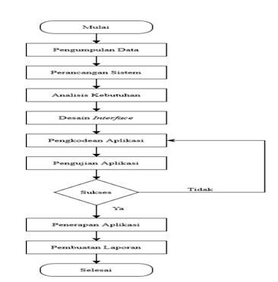

Gambar 2 Diagram Alir penelitian

Gambar diatas menjelaskan konsep bagaimana suatu variabel atau tahapan-tahapan yang dilakukan memiliki hubungan dengan variabel lainnya serta menjelaskan bagaimana faktor-faktor dalam tahapan-tahapan tersebut yang dibutuhkan didalam penelitian ini saling berhubungan untuk keberhasilan suatu penelitian yang baik

## Analisis Sistem

Tahapan analisis sistem ini dilakukan dengan melakukan analisa terhadap sistem yang sedang berjalan, kemudian diidentifikasi permasalahan yang terjadi pada sistem berjalan berdasarkan data-data terkumpul dari metode pengumpulan data dan didefinisikan kebutuhan yang harus dipenuhi untuk pembuatan sistem ini sehingga menghasilkan usulan rancang bangun aplikasi penjualan berbasis web (Toko Akbar).

1. **Analisis Sistem Yang Berjalan**

Adapun analisis sistem yang berjalan pada Toko Akbar masih bersifat Konvensional, sehingga proses penjualan masih sangat lambat nota masih dibuat dalam bentuk tulisan, catatan daftar barang yang masih ditulis tangan membuat kesalahan sering terjadi. Membuat proses pengelolaan data dan penjualan sangat lambat

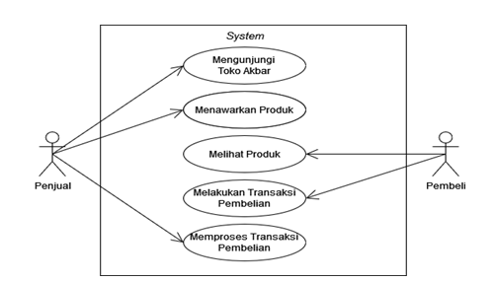

Gambar 3 Analisis Sistem Yang Berjalan

1. **Analisis Sistem Yang Diusulkan**

Adapun analisis sistem yang diusulkan pada penelitian ini dapat dilihat pada gambar dibawah:

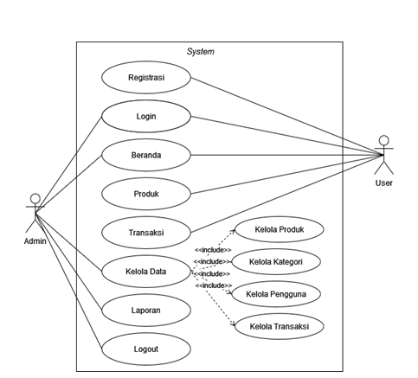

Gambar 4 Analisis Sistem Yang Diusulkan

1. **Analisis Kebutuhan Sistem**
2. Kebutuhan Fungsional

Kebutuhan fungsional dari aplikasi penjualan berbasis web yang akan dibuat yaitu sebagai berikut:

1. Kebutuhan fungsional dari admin
2. Melakukan Login dan Logout ke system.
3. Mengelolah informasi dan data produk
4. Mengelolah laporan.
5. Kebutuhan fungsional dari user
6. Mengakses menu produk
7. Mengakses menu transaksi.
8. Kebutuhan Nonfungsional

Adapun untuk mewujudkan tujuan tersebut maka dibutuhkan beberapa kebutuhan nonfungsioanl dalam pengembangan sistem penunjang keputusan ini yaitu meliputi bahasa pemrograman dan Database.

# HASIL DAN PEMBAHASAN

## Perancangan Sistem

Desain sistem ini berguna untuk memberikan gambaran tentang fungsionalitas sistem yang akan dibuat yang diharapkan dapat membantu dalam penyelesaian masalah. Desain sistem ini akan dijelaskan melalui perancangan model/sistem, perancangan interface sistem, dan perancangan database.

### Perancangan Sistem

Perancangan sistem merupakan tahapan untuk menggambarkan model baru yang akan penulis buat. Pada tahapan ini sangat penting karena dapat menentukan baik tidaknya sistem yang baru yang akan penulis buat.

1. *Usecase Diagram*

Usecase Diagram menggambarkan fungsionalitas yang diharapkan dari sebuah sistem. Sebuah usecase merepsentasikan sebuah interaksi antara *actor* dengan *system*.

1. *Usecase diagram* admin

Usecase diagram admin menggambarkan sistem dari sudut pandangan admin, sehingga pembuatan usecase ini dititik beratkan pada fungsionalitas yang ada pada sistem kepada admin dan user atas apa saja yang mampu diakses oleh admin dan user. Dapat dilihat pada gambar berikut:

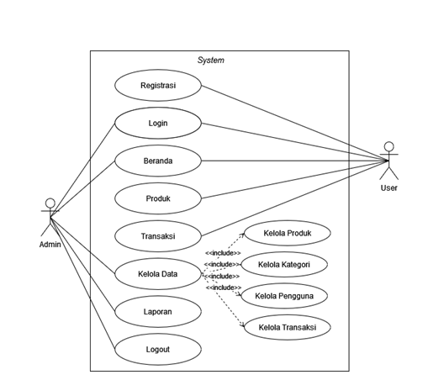

Gambar 5 Usecace Diagram Admin

1. *Activity Diagam*

*Activity Diagram* menggambarkan berbagai alir aktivitas dalam sistem yang sedang dirancang, bagaimana masing-masing alir berawal, decision yang mungkin terjadi, dan bagaimana mereka berakhir. *Activity diagram* juga dapat menggambarkan proses paralel yang mungkin terjadi pada beberapa eksekusi.

1. Activity Diagram Kelola Data

Pada activity diagram manajemen barang, aktivitas yang dilakukan admin yaitu membuka aplikasi kemudian setelah masuk maka sistem akan menampilkan utama aplikasi dan admin kemudian memilih menu Kelola data setelah itu admin kemudian memilih data apa yang ingin dikelola.

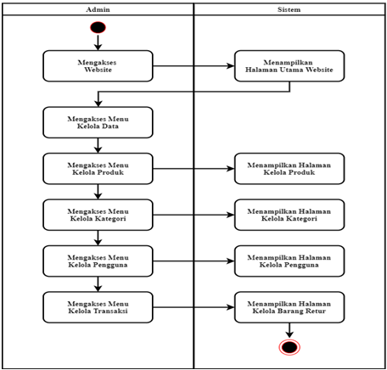

Gambar 6 *Activity Diagram* Kelola Data

1. Activity Diagram Kelola Produk

Pada activity diagram Kelola Produk, aktivitas yang dilakukan admin yaitu mengakses menu Kelola Data kemudian setelah masuk maka sistem akan menampilkan daftar menu Kelola Data.

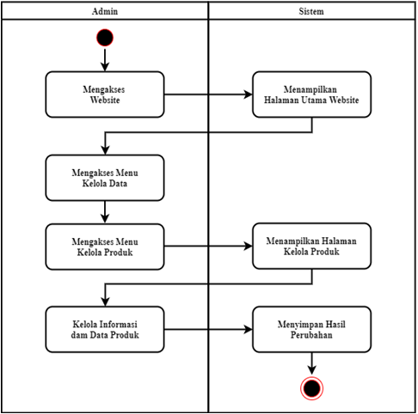

Gambar 7 *Activity Diagram* Kelola Produk

1. *Sequence Diagram*

Sequence diagram menggambarkan interaksi antar objek di dalam dan di sekitar sistem (termasuk pengguna, display, dan sebagainya) berupa message yang digambarkan terhadap waktu.

1. *Sequence Diagram Admin*

*Sequence diagram* admin menggambarkan tentang menu dan aktivitas apa saja yang dapat diakses oleh admin.

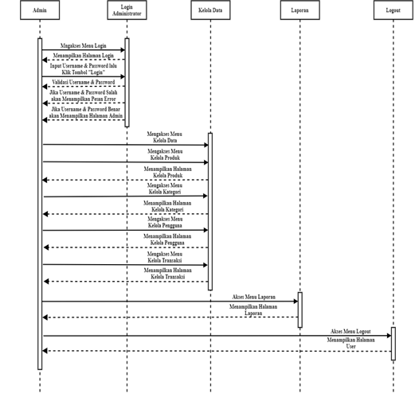

Gambar 8 *Sequence Diagram Admin*

1. *Squence Diagram User*

*Sequence diagram user* menggambarkan tentang menu dan aktivitas apa saja yang dapat diakses oleh user.

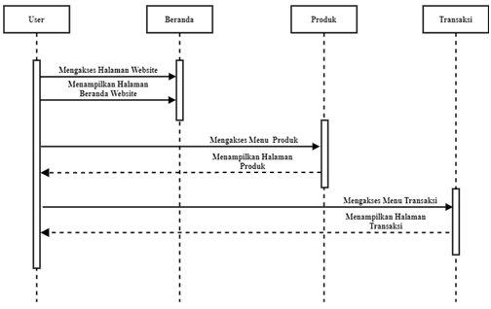

Gambar 9 *Sequence Diagram User*

1. *Class Diagram*

*Class Diagram* menggambarkan struktur dan deksripsi class, package dan objek beserta hubungan satu sama lain seperti containment, pewarisan, asosiasi dan lain-lain.

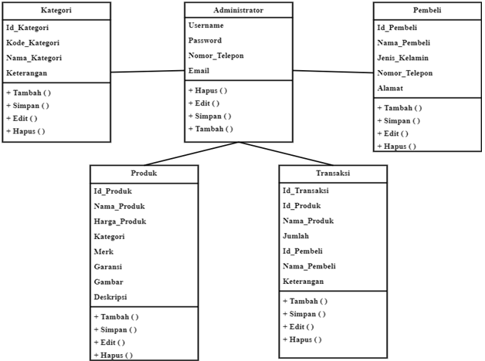

Gambar 10 *Class Diagram*

### Perancangan Interface Sistem

*Interface* merupakan media komunikasi antara pemakai dengan sistem komputer. Hasil perancangan antarmuka akan memudahkan proses implementasi nantinya.

1. Rancangan *interface* menu beranda

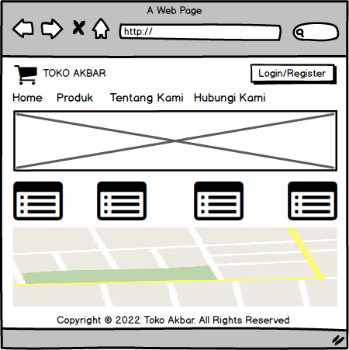

Gambar 11 Rancangan Interface Menu Beranda

1. Rancangan Interface Login Administrator

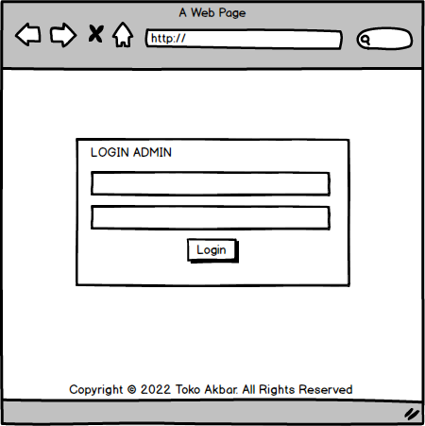

Gambar 12 Rancangan Interface Login Administrator

### Perancangan Database

Perancangan basis data (*database*) sistem yang digunakan dalam penelitian ini adalah *Database* *MySQL* yang terdiri dari tujuh tabel yang meliputi tabel administrator, tabel supplier, tabel barang, tabel barang masuk, tabel barang keluar, tabel barang retur, & tabel kategori. Adapun rancangan struktur tabel yang digunakan adalah sebagai berikut.

1. Tabel *Admin*

Tabel 1 Administrator

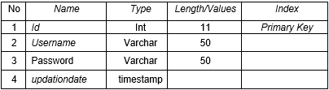

1. Tabel *User*

Tabel 2 User

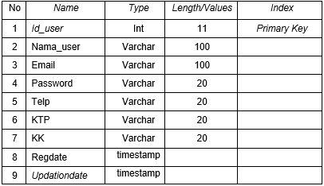

## Implementasi

Hasil dari penelitian ini terdiri dari perancangan dan pembuatan sistem informasi penjualan berbasis web, memiliki tampilan home, menu produk, tentang kami, hubungi kami, riwayat sewa, profil setting, update password, keranjang pada pengguna, sedangkan untuk administrator memiliki tampilan menu dashboard, menu kelola transaksi, kelola produk, kelola pengguna, kelola hubungi kami, kelola halaman, laporan dan logout serta hasil pengujian system.

1. **Implementasi Tampilan Penggna**
2. Tampilan *Home*

Tampilan halaman splash screen merupakan tampilan awal ketika user membuka aplikasi sistem informasi penjualan barang, dapat dilihat pada gambar di bawah ini:

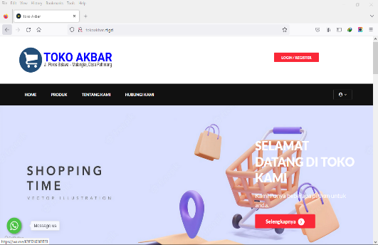

Gambar 13 Tampilan Home

1. Tampilan Menu Produk

Tampilan menu daftar merupakan tampilan merupakan implementasi halaman menu produk, dimana pada halaman ini user dapat melihat daftar produk yang ada, dapat dilihat pada gambar di bawah ini:

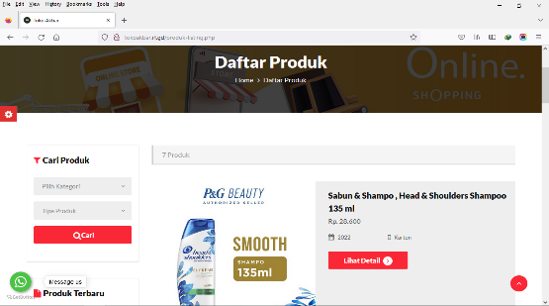

Gambar 14 Tampilan Menu Produk

1. Tampilan Menu Registrasi

Tampilan menu registrasi merupakan tampilan implementasi halamanregistrasi *user*, dimana pada halaman ini *user* melakukan daftar *user*, dapat dilihat pada gambar di bawah ini:

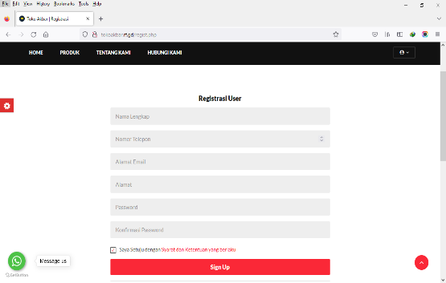

Gambar 15 Tampilan Menu Registrasi

1. Tampilan Menu Login

Tampilan menu login merupakan tampilan halaman menun login user, dimana pada halaman ini user melakukan login, dapat dilihat pada gambar di bawah ini:

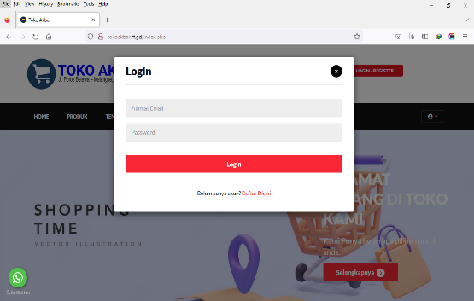

Gambar 16 Tampilan Menu Login

1. Tampilan Menu Detail Produk

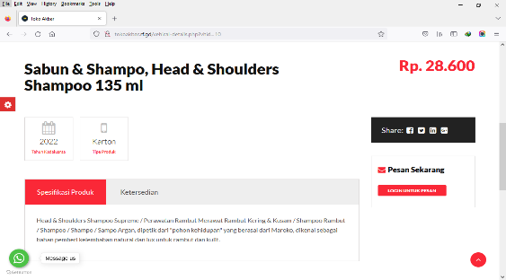

Gambar 17 Tampilan Menu Detail Produk

1. Tampilan Menu Keranjang

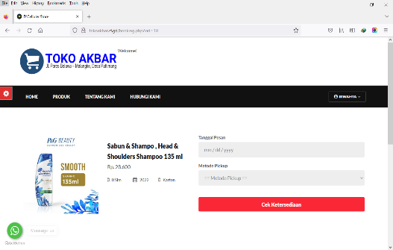

Gambar 18 Tampilan Menu Keranjang

1. Implementasi Halaman Admin
2. Tampilan Halaman *Login Admin*

Tampilan menu halaman login admin merupakan tampilan implementasi halaman login untuk admin yang hanya dapat diakses oleh administrator, dapat dilihat pada gambar di bawah ini:

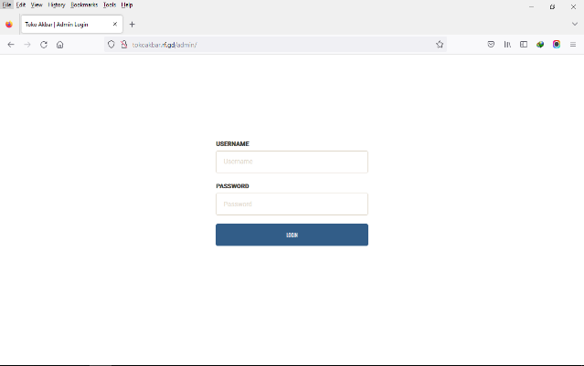

Gambar 19 Tampilan *Login Admin*

1. Halaman Dasboard Admin

Tampilan halaman dashboard merupakan tampilan implementasi halaman dashboard admin yang menampilkan jumlah kategori, jumlah transaksi, total merek, total transaksi, dapat dilihat pada gambar dibawah ini:

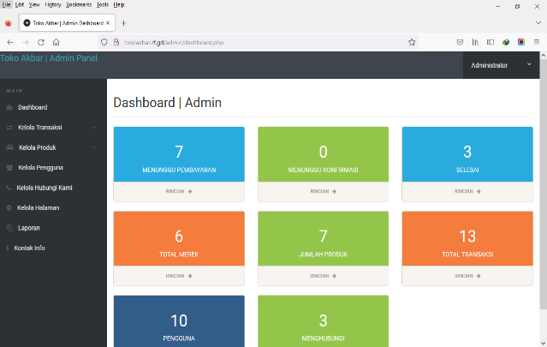

Gambar 20 Halaman Dasboard Admin

1. Halaman Kategori Produk

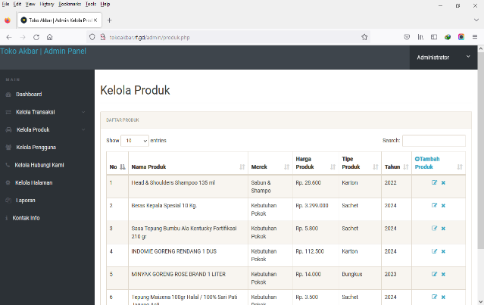

Gambar 21 Halaman Kategori Produk

1. **Implementasi *Database* Aplikasi**

Database yang dibuat adalah database penjualan yang akan di hubungkan ke dalam aplikasi frontend dan backend. Adapun tabel-tabel pada database aplikasi dapat dilihat pada gambar berikut:

1. Tabel Produk

Tabel produk untuk menyimpan data produk yang ada pada aplikasi, dapat dilihat pada gambar dibawah :

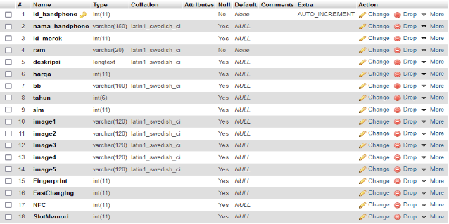

Gambar 22 Tabel Produk

1. Tabel Merek

Tabel merek untuk menyimpan kategori barang yang ada pada aplikasi, dapat dilihat pada gambar dibawah :

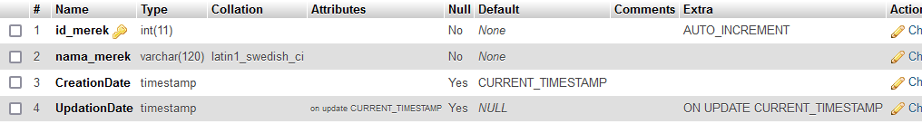

Gambar 23 Tabel Merek

## Pengujian Sistem

Saat menguji sistem yang dirancang penulis memakai metode pengujian blackbox dan pengujian skala likert. Metode ini dimaksudkan untuk memeriksai keberhasilan desain program.

### Pengujian Blackbox

Pengujian di perlukan sebagai salah satu tahapan implementasi untuk menguji tingkat minimal kesalahan dan keakuratan perangkat lunak yang dibuat. Pengujian dilakukan dengan metode pengujian black box, berikut ini adalah hasil pengujian sistem dari semua halaman yang tedapat pada aplikasi sistem informasi penjualan berbasis web.

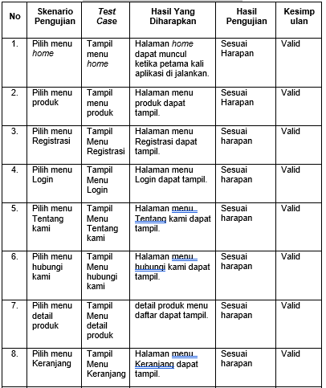

Gambar 24 Pengujian Sistem

Berdasarkan pengujian black box yang telah dilakukan dapat disimpulkan bahwa aplikasi sistem informasi penjualan ini yang digunakan pada toko akbar ini tidak terdapat kesalahan pada proses secara fungsional dan berjalan sesuai dengan apa yang diharapkan.

### Pengujian Pengguna

Penguji pengguna yang berperan dalam menilai kelayakan sistem, pengujian sistem informasi ini adalah pengguna aplikasi dalam hal ini masyarakat pelanggan Toko Akbar. Uji validasi pengguna dilakukan untuk mengetahui kelayakan sistem yang dibuat. Penilaian yang diberikan dapat dilihat pada tabel berikut:

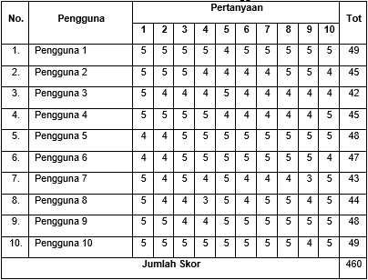

Gambar 25 Pengujian Pengguna

# KESIMPULAN

Berdasarkan hasil penelitian dan pembahasan yang telah diuraikan pada bab-bab sebelumnya, maka dapat ditarik kesimpulan sebagai berikut:

1. Membangun aplikasi sistem informasi penjualan barang ini menggunakan metode waterfall dan berhasil dibuat menggunakan bahasa pemograman PHP, dan terintegrasi dengan database MySQL melalui web service
2. Aplikasi sistem informasi penjualan dapat membantu pemilik toko Akbar dalam pemesanan penjualan dan pemasaran barang yang dijual

# UCAPAN TERIMA KASIH

Penulis mengucapkan terima kasih kepada pihak-pihak terkait yang telah memberi dukungan terhadap penelitian ini.

# DAFTAR PUSTAKA

[1] E. Muslimin, D. Heri, and M. Erihadiana, “Kesiapan Merespon terhadap Aspek Negatif dan Positif Dampak Globalisasi Dalam Pendidikan Islam,” *J. Dirosah Islam.*, vol. 3, no. 3, pp. 342–349, 2021, doi: 10.47467/jdi.v3i3.403.

[2] R. Aditya, V. H. Pranatawijaya, and P. B. A. A. Putra, “Rancang Bangun Aplikasi Monitoring Kegiatan Menggunakan Metode Prototype,” *J. Inf. Technol. Comput. Sci.*, vol. 1, no. 1, pp. 47–57, 2021.

[3] R. Gunawan *et al.*, “Rancang Bangun Sistem Presensi Mahasiswa Dengan Menggunakan Qr Code Berbasis Android,” vol. 14, no. 1, pp. 47–58, 2021.

[4] S. Hasan and N. Muhammad, “Sistem Informasi Pembayaran Biaya Studi Berbasis Web Pada Politeknik Sains Dan Teknologi Wiratama Maluku Utara,” *IJIS - Indones. J. Inf. Syst.*, vol. 5, no. 1, p. 44, 2020, doi: 10.36549/ijis.v5i1.66.

[5] M. N. Ilmi and F. Metandi, “Perancangan Sistem Informasi Produksi Dan Penjualan Pada Umkm Bakpia (Studi Kasus Aa Bakery),” *Just TI (Jurnal Sains Terap. Teknol. Informasi)*, vol. 12, no. 1, p. 17, 2020, doi: 10.46964/justti.v12i1.180.

[6] S. R. Rerung *et al.*, “Implementasi seni dan budaya Toraja berbasis web dan budaya Toraja ) Web-based implementation of Toraja arts and culture using,” vol. 1, pp. 17–24, 2023.

[7] I. Maulana, M. Aqsyal Gilangsyah, F. Ramadhan, and Z. Rahim, “Sistem Informasi Kemahasiswaan Berbasis Web,” vol. XIII, no. 02, pp. 64–68, 2024.

[8] M. Arafat, “Rancang Bangun Sistem Informasi Pemesanan Online Percetakan Sriwijaya Multi Grafika Berbasis Website,” *Intech*, vol. 3, no. 2, pp. 6–11, 2022, doi: 10.54895/intech.v3i2.1691.

[9] M. Sindriama Rinelda, S. Saepudin, and K. Kunci, “Sistem Informasi Penjualan Makanan Hewan (Studi Kasus Happy Tri Pet Shop Bogor),” *Semin. Nas. Sist. Inf. dan Manaj. Inform. Univ. Nusa Putra*, vol. 1, no. 01, pp. 266–269, 2021, [Online]. Available: https://sismatik.nusaputra.ac.id/index.php/sismatik/article/view/42

[10] Y. Mulyanto, F. Hamdani, and Hasmawati, “Rancang Bangun Sistem Informasi Penjualan Pada Toko Omg Berbasis Web Di Kecamatan Empang Kabupaten Sumbawa,” *J. Inform. Teknol. dan Sains*, vol. 2, no. 1, pp. 69–77, 2020, doi: 10.51401/jinteks.v2i1.560.

[11] R. P. Muhammad and G. El Ibrahim, “Rancang Bangun Sistem Ppdb Online Studi Kasus Smk Muhammadiyah Gamping Menggunakan Metode Extreme Programming,” *J. Inform. dan Tek. Elektro Terap.*, vol. 12, no. 2, 2024, doi: 10.23960/jitet.v12i2.4001.

[12] M. Syarif and E. B. Pratama, “Analisis Metode Pengujian Perangkat Lunak Blackbox Testing Dan Pemodelan Diagram Uml Pada Aplikasi Veterinary Services Yang Dikembangkan Dengan Model Waterfall,” *JTIK (Jurnal Tek. Inform. Kaputama)*, vol. 5, no. 2, pp. 253–258, 2021.

[13] J. Andry and M. Stefanus, “Pengembangan aplikasi e-learning berbasis web menggunakan model waterfall pada SMK Strada 2 Jakarta,” *J. Fasilkom*, vol. 10, no. 1, pp. 1–10, 2020.

[14] J. Inovasi Penelitian, O. Bayu Rianto, and M. Giatman, “RANCANG BANGUN APLIKASI WEBSITE E-LEARNING PADA LKP ENGLISH CLUB TEMBILAHAN,” vol. 1, no. 9, 2021.

[15] E. Damayanti, “Penggunaan MediaBig BookUntukMenumbuhkan Minat Baca Siswa Di Sekolah Dasar,” in *Social, Humanities, and Educational Studies (SHES): Conference Series*, pp. 1386–1392.

[16] H. Hermansyah, R. F. Wijaya, and R. B. Utomo, “Metode Waterfall Dalam Rancang Bangun Sistem Informasi Manajemen Kegiatan Masjid Berbasis Web,” *KLIK Kaji. Ilm. Inform. dan Komput.*, vol. 3, no. 5, pp. 563–571, 2023, [Online]. Available: https://djournals.com/klik/article/view/756